Der Frieden im Baltikum wird durch die NATO bedroht!
16.12.2019
https://de.rt.com/21uq
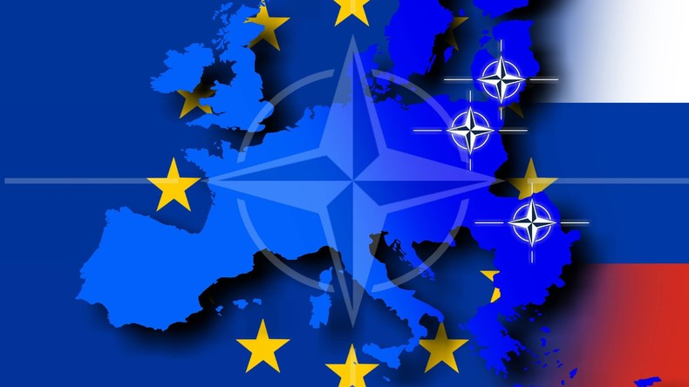
Quelle: www.globallookpress.com © imago stock&people

Das Symbolbild zeigt die Stationierung der schnellen Eingreiftruppe der NATO: im Baltikum, in Polen und in Rumänien.
Folge uns auf
Immer wieder taucht in den Medien das Märchen auf, die baltischen Staaten werden von Russland bedroht. Viele von ihnen steigern sich zu der Behauptung, Moskau beabsichtige einen Einmarsch und eine Okkupation der drei Länder. Man unterstellt Russland das, was man selbst tut!
von Prof. Dr. Anton Latzo
Der erste Außenminister Lettlands nach der Trennung von der Sowjetunion 1991, Jānis Jurkāns, erklärte in einem Interview im März 2019 : "Lettland bestimmt nicht die Politik, Lettland befolgt, was seitens der EU und vor allem den USA vorgeschrieben wird. Die baltischen Staaten sind willfährige Erfüllungsgehilfen der Amerikaner, militärisch, ökonomisch, einfach in jeder Hinsicht." Das ist das wichtigste Charakteristikum für die Realitäten in diesem geographischen Raum.
Mehr lesen:Polen als Schild und Stachel der USA gegen Russland (Teil 1)

Das Interesse der NATO- und EU-Mächte an engen Beziehungen zu dieser Ländergruppe ergibt sich nicht aus der Größe der Länder beziehungsweise ihrem (wirtschaftlichen) Potenzial. Vielmehr wird es durch die geographische Lage und durch die Möglichkeiten bestimmt, diese Länder als Störfaktor gegen friedliche Bedingungen der Zusammenarbeit und Verständigung in der Region und im nachbarschaftlichen Verhältnis zu Russland einzusetzen.
Dabei mischen sich die Mächte der NATO und der EU aktiv auch in die Gestaltung der inneren Verhältnisse ein. Diese Einmischung lässt die antirussische Politik dieser Mächte als eine Politik erscheinen, die den Interessen der baltischen Völker entspricht. Ihr Agieren in diesem Raum kann man in einem Wort zusammenfassen: Gewinnmaximierung! Die wirtschaftliche und politische Schwäche der Länder nutzend, werden deren Wirtschaft und Politik, Kultur und Bildung, Wahlen und Medien, Steuer- und Finanzwesen sowie Rechtsnormen der Absicherung des materiellen und politischen Gewinns im Sinne der antirussischen Konzeption untergeordnet.
Die Verschleierung der eigenen Ziele dient der Angsterzeugung
Im Mittelpunkt steht die Erzeugung von "Angst der Balten vor den Russen". Dies lässt sich sowohl innen- als auch außenpolitisch im Sinne der Ziele der NATO- und EU-Mächte sowohl zur Kontrolle der Länder und der Ostsee als auch gegen Russland instrumentalisieren. Es wird ein Feindbild Russland erzeugt, wonach der "Feind" so stark sei, dass "Verteidigung" allein nicht reiche. Man müsse angreifen, um sich verteidigen zu können. Es wird eine solche politische, geistige und psychologische Atmosphäre erzeugt, die das Akzeptieren eines Krieges zur Abwendung der vermeintlichen Gefahr einschließt.
Dazu hat die NATO seit 2008 eine militärische Infrastruktur und ein Netzwerk von Zentren aufgebaut, die über ganz Europa verteilt sind. Sie verfügen über einen integrierten Ansatz, der Bildung, Technologien der Massenmanipulation, Propaganda, Wissenschaft und Sicherheit miteinander verbindet. Die NATO verfügt über 19 funktionsfähige derartige Zentren in Osteuropa, darunter auch in Lettland, Litauen und Estland. Drei weitere sollen noch eingerichtet werden.
Mehr zum Thema - Schwerer Schlag gegen Russland-NATO-Grundakte: Moskau reagiert auf US-Truppenverlegung nach Polen
Das Strategische Kommunikationszentrum der NATO ist eine der neuen Strukturen. Im Januar 2014 unter Beteiligung Deutschlands gegründet, hat es seinen Sitz in Riga. Es befasst sich mit öffentlicher Diplomatie, Zusammenarbeit mit den Medien, zivil-militärische Beziehungen, Informationseinsätze und psychologische Operationen.
Das NATO-Kompetenzzentrum für kooperative Cyber-Verteidigung in Tallin, der Hauptstadt von Estland, war die erste derartige Organisation (2008) im postsowjetischen Raum in den baltischen Staaten. Mit diesem Zentrum ist das Erscheinen des sogenannten Talliner Cyberkriegshandbuchs verbunden. Es gilt als Regelwerk für das Handeln im Cyberspace im Falle eines Konfliktes mit Russland. 2012 wurde in Vilnius das NATO-Exzellenzzentrum für Energiesicherheit gegründet. Seine Materialien sind Anleitung für den Energiekrieg mit Russland.
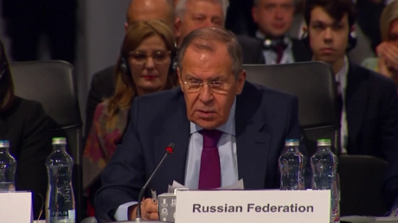
Mehr lesen:Lawrow will OSZE-Friedensinitiative: Die NATO steht an unseren Grenzen und erklärt uns zum Feind

In den "Zentren der strategischen Kommunikation" werden "geeignete Methoden eines Wahrnehmungsmanagements" zur "Kontrolle der Narrative" entwickelt. Ihre Arbeit und deren Ergebnisse werden, unter Einbeziehung der Medien, zur gezielten Desinformation der Bevölkerung dieser Länder und der internationalen Öffentlichkeit "gegen die russische Desinformation" eingesetzt.
Die Einwirkung auf die innere Stabilität der Länder und zur Pflege der Russophobie erfolgt über das systematische Schüren von innenpolitischen Gegensätzen zwischen verschiedenen Nationalitäten, besonders gerichtet gegen die russischsprachigen Bevölkerungsteile. Weiterhin wird die sogenannte "Grenzfrage" als ständiges Motiv eingesetzt. Und schließlich ist die Verfälschung der Geschichte dieser Länder und besonders der Zeit der Sowjetmacht ein bevorzugtes Feld der propagandistischen Beeinflussung der Menschen.
Die westlichen Mächte brauchen diese Atmosphäre der Angst und der darauf beruhenden Instabilität zur Rechtfertigung ihrer russlandfeindlichen Politik. Die Regierenden brauchen sie, um ihre reaktionäre Politik zur Herrschafts- und Systemsicherung zu rechtfertigen. Für beide ist die Angst ein Rohstoff, aus dem sich so ziemlich alle Gefahren formen lassen, die ihre nationalistisch begründeten Interessen und ihre reaktionäre Politik nach innen und nach außen verdecken. Dazu werden sowohl die Politik als auch die Medien eingesetzt.
Baltikum wird zum Aufmarschgebiet der NATO gegen Russland
Besonders nach der Aufnahme der baltischen Staaten in die NATO und in die EU hat der Westen gezeigt, dass er entschlossen ist, diesen geographischen Abschnitt an den westlichen Grenzen Russlands weiter auszubauen und aktiv im Sinne seiner geopolitischen Ziele einzusetzen. Der Charakter der genannten Maßnahmen wie auch die unmittelbar militär-politischen Schritte zeigen, dass seine Politik gegenüber Russland zunehmend in Richtung einer politischen und militärischen Konfrontation degeneriert. Für die Ostsee und deren Anlieger, aber auch für Europa bedeutet das zunehmende Militarisierung und Kriegsgefahr!
Die kürzlich stattgefundene NATO-Tagung in London bestätigte diese strategische Ausrichtung. Die Entwicklung in der Region wird weiter vom Willen der NATO und EU-Mächte bestimmt, zum "Herzland" vorzudringen.
Mehr zum Thema - NATO – "Hirntot" oder "wichtiger denn je"?
Nach der Aufnahme der osteuropäischen und baltischen Länder in die NATO hat der erste Schub intensivierter Militarisierung der Region mit dem "Readiness Action Plan" 2014 begonnen. Die Region wurde als potenzieller Schauplatz einer direkten militärischen Konfrontation behandelt.
Darüber hinaus wurde die "NATO Response Force" von 13.000 auf 40.000 Mann aufgestockt. Sie ist die schnelle Eingreiftruppe der NATO und wurde nicht nur aufgestockt, sondern auch umstrukturiert. Mit der Very High Readiness Joint Task Force (VJTF), auch Speerspitze genannt, gibt es innerhalb der Responce Force eine Unterstruktur, die noch schneller einsatzfähig sein soll. Zur Erleichterung ihrer Verlegung gibt es in den Einsatzländern noch die NATO Force Integration Units.
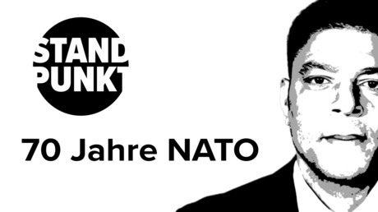
Mehr lesen:70 Jahre NATO: Die transatlantische Weltordnung im Todeskampf

Die Präsenz der NATO in der Ostsee wurde erhöht, die Nachschubtruppen vergrößert und deren Verlegezeiten verringert. Auf dem NATO-Gipfel 2016 folgte die "Enhanced Forward Presence" (Verstärkte Vornepräsenz). Mit diesem Programm wurde die Präsenz der NATO an ihrer Ostflanke zusätzlich verstärkt. Mit jeweils einem Bataillon in Polen und den drei baltischen Staaten sind jetzt insgesamt 4.000 NATO-Soldaten an der Grenze zu Russland stationiert.
Auf dem NATO-Gipfel 2018 wurde die "Initiative zur Reaktionsfähigkeit", auch "4 x 30" genannt, ins Leben gerufen. Im Jahr 2020 sollen 30 Flugzeugstaffeln, 30 Kriegsschiffe und 30 Infanterie-Bataillone (bis zu 36.000 Soldaten) plus Unterstützungskräfte in einer "Reaktionsfähigkeit von 30 Tagen und weniger" versetzt werden. Außerdem wurde die Einrichtung eines Logistikkommandos in Ulm beschlossen, das schnelle Transporte "nach, durch und aus Europa" organisieren soll.
Die NATO baut also ihre Positionen in Osteuropa und an der Grenze zu Russland systematisch quantitativ und qualitativ aus. Man geht schrittweise, aber zielgerichtet vor. Dabei verschiebt sich der Fokus von der Osterweiterung auf die Ostsicherung. Die Ausdehnung in Osteuropa wird als feste Plattform gegen Russland ausgebaut.
Es ist aber zu befürchten, dass dies nur eine Hauptetappe sein soll. Denn damit wird der Halbkreis um Russland zwar vom Baltikum über Polen, Tschechien, Ungarn, Rumänien und bis ins Schwarze Meer (Bulgarien) um 1.000 Kilometer nach Osten verlegt und gesichert. Aber man ist nicht durchgehend bis an die Grenze Russlands herangerückt! Der Weg ins "Herzland" ist noch immer "verbarrikadiert". Dazwischen liegen noch Weißrussland, die Ukraine, Moldau (mit Transnistrien) und der Schwarze-Meer-Anrainer Georgien. Sozusagen die innere Wand des doppelwandigen Halbkreises um Russland.
Mehr zum Thema - Republik Moldau am Kreuzweg zwischen NATO-Anbindung und Neutralität
Das weist auch auf den Platz und die Bedeutung der gegenwärtigen Auseinandersetzungen um die Ukraine und die anderen ehemaligen Sowjetrepubliken hin!
Das Ziel bleibt, die Konkurrenz steigt, die Gefahren wachsen
Die bisherigen Ergebnisse der Osterweiterung der NATO und EU zeigen, dass der Abgrund zwischen den Erfordernissen des Friedens auf der Grundlage der gleichen Sicherheit und der gleichberechtigten Zusammenarbeit der Staaten und Völker bedrohliche Ausmaße annimmt.
In diesem Prozess spielt Deutschland eine kontinuierlich wachsende Rolle. Aus einem mitbestimmenden Faktor im europäischen und euro-atlantischen Raum ist es immer mehr zu einem bestimmenden Subjekt geworden. Schon in den 1990er Jahren wurde diese Zielstellung in dem Schäuble-Lamers-Papier "Überlegungen zur europäischen Politik" der CDU/CSU-Bundestagsfraktion vom 1. September 1994 deutlich ausgesprochen. Dort heißt es, dass ohne Weiterentwicklung und Ausdehnung der europäischen Integration "Deutschland aufgefordert werden, oder aus eigenen Sicherheitszwängen versucht sein [könnte], die Stabilisierung des östlichen Europa alleine und in traditioneller Weise zu bewerkstelligen".
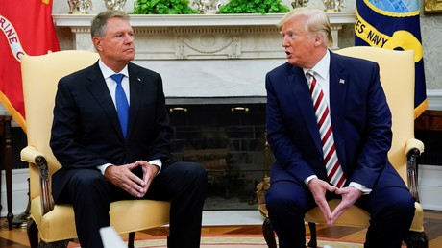
Mehr lesen:Gegen den russischen Einfluss: Die USA, Rumänien und das Schwarze Meer (Teil 1)

Sowohl für die Politik der EU als auch der NATO musste in der Nach-Jelzin-Ära das Schreckgespenst der Bedrohung aus dem Osten herhalten. Die Bundeswehr wurde strategisch und materiell auf dieses Ziel ausgerichtet. Der militärische Faktor ist zu einem Standard-Instrument zur Durchsetzung außenpolitischer Ziele geworden.
Die am 20. Juli 2018 erlassene neue Konzeption der Bundeswehr besagt:
Übergreifendes Ziel ist das Entwickeln und Bereitstellen einer einsatzbereiten, bündnisfähigen und flexiblen Bundeswehr, die in einem volatilen Sicherheitsumfeld Fähigkeiten zur gleichrangigen Wahrnehmung aller Aufgaben zum Schutze Deutschlands besitzt.
In der Konzeption von 2013 hieß es noch deutlicher: "Die Befähigung zum Kampf als höchster Anspruch an Personal, Material und Ausbildung ist der Maßstab für die Einsatzbereitschaft." Neben dem Ausbau der anderen Felder aktiver Teilnahme soll 2025 eine erste deutsche schwere Brigade (5.000 Soldaten) in die NATO eingebracht werden.
Diese Planungen und Handlungen werden in einer Gesamtlage durchgeführt, von der die damalige Bundesverteidigungsministerin Ursula von der Leyen auf der Münchner Sicherheitskonferenz 2019 sagte, dass "die Wiederkehr der Konkurrenz großer Mächte" das prägende Merkmal sei. Dafür müssten sich Deutschland und die NATO rüsten, ohne dabei die globalen Interventionsansprüche fallen zu lassen.
In Fortsetzung dieses Konzepts erklärte sie im November 2019 als EU-Kommissionspräsidentin: "Europa muss auch die Sprache der Macht lernen." Und sie präzisierte: "Das heißt zum einen, eigene Muskeln aufbauen, wo wir uns lange auf andere stützen konnten – zum Beispiel in der Sicherheitspolitik." Wenn kapitalistische Großmächte ihre "Muskeln" spielen lassen, ist es um eine Friedensperspektive jedoch schlecht bestellt.
Mehr zum Thema - NATO-Staaten erklären China erstmals zu möglicher neuer Bedrohung
Quelle: https://de.rt.com/21uq

